https://doi.org/10.23913/ride.v15i29.2093
Artículos científicos
Planeación territorial a través de la detección de mojoneras al norte de la Ciudad de México
Territorial planning through the detection of boundary markers north of Mexico City
Planejamento territorial através da detecção de marcos fronteiriços ao norte da Cidade do México

Ángel Moreno Navarro
Instituto Politécnico Nacional, México
amorenon1001@alumno.ipn.mx
https://orcid.org/0000-0002-1738-7059

Ma. de los Ángeles Martínez Ortega
Instituto Politécnico Nacional, México
mmartinezo@ipn.mx
https://orcid.org/0000-0002-8483-9844

Minerva Martínez Ortega
Dirección General de Educación Tecnológica Industrial, México
cetis76@hotmail.com
https://orcid.org/000-0002-6835-2841

Resumen
En los inicios de la Ciudad de México (CDMX) su configuración territorial fue delimitada por elementos físicos naturales o por el señalamiento limítrofe a través de mojoneras, las cuales son monolitos de piedra. Con el crecimiento poblacional, la gente se fue estableciendo en los límites de la CDMX modificando la configuración territorial planeada en los inicios de esta. Existen por otro lado, factores políticos como la configuración de los distritos electorales que generaron otro nuevo límite, esto trajo problemas graves a la población ya que se presentó una dualidad en su delimitación y definición territorial, (por un lado, ser de la CDMX y por otro del Estado de México). Se partió del supuesto hipotético que la falta de claridad en la delimitación territorial de algunas comunidades y la conformación de los distritos electorales por el Instituto Nacional Electoral (INE), generaron una doble división política. El objetivo de este trabajo fue identificar la importancia de la aplicación de la planeación urbana y de una clara delimitación territorial, a través de la detección de mojoneras. Además del señalamiento del impacto provocado en la comunidad estudiada, así como algunas condiciones que repercutieron directamente.
Esta investigación es mixta (cuantitativo-cualitativa) por un lado se realizó la identificación de los límites territoriales definidos en la “Ley del Territorio de la CDMX” a través de la ubicación de las mojoneras, contrastando con los límites de la cartografía del padrón electoral del INE, mostrando una dualidad territorial, tal y como se señaló en la hipótesis. Una vez encontrada la diferencia, se pudieron mostrar algunas consecuencias muy negativas para la población estudiada. Se detectó que los predios afectados por esta dualidad, presentan problemas puntuales al no contar con los servicios básicos; así como, de identidad, al estar en los límites de una alcaldía y un municipio a nivel estatal.
Palabras clave: límite territorial, mojonera, planeación territorial, territorio.

Abstract
At the beginning of Mexico City (CDMX), its territorial configuration was delimited by natural physical elements or by boundary marking through boundary markers, which are stone monoliths. With population growth, people settled in the limits of CDMX, modifying the territorial configuration planned at the beginning. On the other hand, there are political factors such as the configuration of the electoral districts that generated another new limit, this brought serious problems to the population since a duality arose in its delimitation and territorial definition, (on the one hand, being from CDMX and by another from the State of Mexico). The hypothetical assumption was that the lack of clarity in the territorial delimitation of some communities and the formation of electoral districts by the National Electoral Institute (INE) generated a double political division. The objective of this work was to identify the importance of the application of urban planning and a clear territorial delimitation, through the detection of boundary markers. In addition to pointing out the impact caused in the studied community, as well as some conditions that had a direct impact.
This research is mixed (quantitative-qualitative). On the one hand, the identification of the territorial limits defined in the “CDMX Territory Law” was carried out through the location of the boundary markers, contrasting with the limits of the electoral roll cartography. of the INE, showing a territorial duality, as indicated in the hypothesis. Once the difference was found, some very negative consequences could be shown for the population studied. It was detected that the properties affected by this duality present specific problems by not having basic services, as well as identity, being in the limits of a mayor's office and a municipality at the state level.
Keywords: territorial limit, boundary marker, territorial planning, territory.

Resumo
No início da Cidade do México (CDMX), sua configuração territorial era delimitada por elementos físicos naturais ou pela marcação de limites através de marcadores de fronteira, que são monólitos de pedra. Com o crescimento populacional, as pessoas se estabeleceram nos limites do CDMX, modificando a configuração territorial planejada inicialmente. Por outro lado, existem factores políticos como a configuração dos distritos eleitorais que geraram outro novo limite, isto trouxe graves problemas à população visto que surgiu uma dualidade na sua delimitação e definição territorial, (por um lado, sendo do CDMX e por outro do Estado do México). O pressuposto hipotético era que a falta de clareza na delimitação territorial de algumas comunidades e a formação de distritos eleitorais pelo Instituto Nacional Eleitoral (INE) gerava uma dupla divisão política. O objetivo deste trabalho foi identificar a importância da aplicação do planejamento urbano e de uma delimitação territorial clara, através da detecção de marcos de fronteira. Além de apontar o impacto causado na comunidade estudada, bem como algumas condições que impactaram diretamente.
Esta pesquisa é mista (quantitativa-qualitativa). Por um lado, a identificação dos limites territoriais definidos na “Lei do Território CDMX” foi realizada através da localização dos marcadores de fronteira, contrastando com os limites da cartografia dos cadernos eleitorais. do INE, evidenciando uma dualidade territorial, conforme indicado na hipótese. Uma vez encontrada a diferença, algumas consequências muito negativas puderam ser evidenciadas para a população estudada. Detectou-se que as propriedades afetadas por esta dualidade apresentam problemas específicos por não possuírem serviços básicos; bem como a identidade, estando dentro dos limites de um gabinete de prefeito e de um município em nível estadual.
Palavras-chave: limite territorial, marco de fronteira, planejamento territorial, território.
Fecha Recepción: Noviembre 2023 Fecha Aceptación: Septiembre 2024

Introducción
La planeación como etapa importante del proceso administrativo, es primordial que esté soportado por un diagnóstico objetivo, que refleje una realidad. La CDMX es una de las ciudades más grandes y sobrepobladas del mundo, según un artículo de la revista National Geographic en el 2021, la Ciudad de México ocupa el 5to lugar a nivel mundial, solo por detrás de ciudades como Sao Paulo (BR), Shanghái (CN), Delhi (IN) y Tokio (JP); (Duarte, 2021) esta ha sido la principal causa de los problemas que aquejan a la ciudad, contradictoriamente con la intención administrativa de la Planeación territorial de la zona. Tomando como referencia su territorio y entendido este como
… Artículo 4. El territorio de la Ciudad de México es el que actualmente tiene de conformidad con el artículo 44 de la Constitución Política de los Estados Unidos Mexicanos. Sus límites geográficos son los fijados por los Decretos del 15 y 17 de diciembre de 1898 y del 27 de julio de 1994, así como con los Decretos que el Poder Legislativo Federal llegase a aprobar de acuerdo con lo dispuesto por el artículo 46 de la Constitución Política de los Estados Unidos Mexicanos (Gobierno de la Ciudad de México, 2020).
También es importante especificar como esta demarcación territorial se compone, ya que la población es una prioridad en relación a su bienestar, de esta manera en el
…Artículo 5. Las demarcaciones territoriales se conforman por habitantes, pueblos, barrios originarios y comunidades indígenas residentes, territorio y autoridades políticas democráticamente electas. Son el orden de gobierno más próximo a la población de la Ciudad y sus instituciones se fundamentan en un régimen democrático, representativo, de participación ciudadana, así como en los principios del buen gobierno (Gobierno de la Ciudad de México, 2020).
Desafortunadamente a pesar de los esfuerzos de esta intención protocolaria y además normativa, al norte de la CDMX en colindancia con el sur del Estado de México, han existido asentamientos irregulares continuos y sumado a ello la falta de servicios que cubran las necesidades de la población en general, han generado una problemática social muy fuerte impactando en grandes diferencias y contrastes: político, sociales, económicos; como son falta de identidad, diferencias económicas y culturales entre otros.
Por otro lado, es necesario definir lo que es un asentamiento irregular, entiéndase aquel espacio territorial donde una persona o comunidad se establece fuera de los límites demarcados por la ley o por las autoridades que regulan el ordenamiento territorial, estas zonas por lo regular se ubican en lugares riesgosos para la construcción de vivienda y provocan un desorden en la configuración o limite territorial de una delegación o estado. Otra parte importante de esta problemática es la que está ligada a los aspectos políticos de los estados, ya que el padrón electoral en su búsqueda de abarcar la mayor cantidad de votantes, crea una cartografía en la que le da una identidad a estas comunidades irregulares para que formen parte de su sistema y puedan ejercer su derecho a la democracia, pero este ordenamiento carece de bases para delimitar de manera puntual, en qué zona se encuentra esta comunidad, lo cual provoca una confusión de identidad y/o pertenencia y, en este caso, si pertenece a un municipio del Estado de México o a una Alcaldía de la CDMX.
Es importante precisar que, en los albores de la CDMX, su configuración territorial fue delimitada con elementos físicos naturales y representativos, estos conocidos como Mojones, Mojoneras o Hitos. Estas mojoneras fueron elementos realizados con mampostería, de distintas formas (monolito simple o piramidal) las cuales demarcaban la zona de separación entre las comunidades. Desafortunadamente, con el paso del tiempo, fueron perdiendo su importancia, e incluso con la nueva Ley del Territorio de la Ciudad de México, se mencionan, pero es difícil su localización física en el sitio, ocasionando un descontrol en la configuración del urbanismo vigente. A pesar de que en esta ley se mencionan todas las delimitaciones de las alcaldías con mojoneras, coordenadas y nombres de lugares particulares para reconocer e identificar en algún mapa, este no existe. Esto permitiría visualizar la dimensión del problema, el cual no es solo de una alcaldía en particular sino, de toda la Ciudad de México. En el siguiente trabajo de investigación se realizó el estudio del problema ubicado al norte de la Ciudad de México (alcaldía Azcapotzalco y alcaldía Gustavo A. Madero) que colinda al sur del Estado de México.

Planeación Urbana y Territorial
En este apartado se pretende tomar como referencia el ordenamiento territorial y su vinculación estrecha con los asentamientos humanos, como primera base se consideró:

Planeación Nacional
Artículo 3o.- Para los efectos de esta Ley se entiende por planeación nacional de desarrollo la ordenación racional y sistemática de acciones que, en base al ejercicio de las atribuciones del Ejecutivo Federal en materia de regulación y promoción de la actividad económica, social, política, cultural, de protección al ambiente y aprovechamiento racional de los recursos naturales así como de ordenamiento territorial de los asentamientos humanos y desarrollo urbano, tiene como propósito la transformación de la realidad del país, de conformidad con las normas, principios y objetivos que la propia Constitución y la ley establecen. (Cámara de Diputados del H. Congreso de la Unión, 2018).
La división política de México ha sido muy variada desde sus inicios. A partir de su independencia y plasmado en los instrumentos legales, tales como la constitución de 1824, quedó dividido en estados, modificándose en extensión y número de acuerdo a acontecimientos políticos, económicos y sociales, presentes en cada región. Fue con el Presidente Luis Echeverría Álvarez que, por decreto en 1974, el país quedó dividido en 31 estados y un DF (Escamilla, 1992). Queda de manifiesto que la conformación del territorio mexicano y sus límites, fueron definidos por la conjugación de aspectos políticos, económicos, sociales; identificados estos en nuestra historia y cultura, es por ello que se precisan algunas conceptualizaciones, consideradas importantes para el desarrollo de la investigación.

Mojoneras
De acuerdo con Sgori (2016) en su libro Morfología urbana cuando menciona que los Hitos o mojoneras son puntos de referencia que sirven de orientación y son identificados por la mayoría de la gente que vive en o cerca del sector; estos elementos son importantes para el urbanismo, ya que sirven para identificar la delimitación de un territorio.

Territorio
De acuerdo con lo mencionado por Zoido Naranjo (1991) en su artículo “Geografía y ordenación del territorio:
territorio es el espacio geográfico adscrito a un ser, a una comunidad, a un ente de cualquier naturaleza, física o inmaterial: el espacio de vida de un animal, el área de aparición de una especie vegetal, el ámbito de difusión de una lengua o de cualquier otra práctica social. Cuando se atribuye a un grupo humano complejo (un pueblo, una nación, una sociedad) se convierte en uno de los integrantes fundamentales de su proyecto común: en soporte y recurso básico, ámbito de vida, paisaje propio e invariante en la memoria personal y colectiva. En definitiva, en el espacio geográfico en el que se vive y que corresponde manejar y administrar para bien de los individuos y del conjunto de la comunidad.

Límite territorial
En su libro Conflicto de límites en la península de Yucatán Alonso Velazco (A) (2020) plantea que los límites territoriales deben de ser fronteras abiertas por el capitalismo mundial; así mismo dice que la desaparición de los límites territoriales es parte de la modernización espacial de una nueva era económica y políticas de las sociedades homogéneas aldea global. A su vez también comenta que no existe desaparición de las fronteras ni de límites territoriales ni por parte de una mundialización (fronteras abiertas por la globalización) sino que más bien es un problema de una crisis por las fronteras históricas. Las fronteras históricas son las denominadas por los gobiernos a finales del siglo XX y principios del siglo XXI declarándola como límites definitivos.

Gobernanza
En este punto, la gobernanza territorial se refiere a la participación activa de los principales actores –tanto del sector público como del privado y del tercer sector– quienes poseen diversos intereses en el territorio. Para lograr una adecuada delimitación y planeación urbana que aborde los problemas que afectan a la sociedad y a los habitantes de la zona norte de la Ciudad de México, la cual colinda con el Estado de México, es necesaria la intervención política. Tal como señala Farinós (2008), esta intervención resulta clave para enfrentar los desafíos que surgen en esta región.

Las fronteras
Este trabajo se fundamenta también en la Teoría Política de las fronteras, manifiesta en el trabajo de Ricardo Zapata Barrero en su artículo Teoría Política de la Frontera y la movilidad humana, habla de la teoría Política de las fronteras donde menciona: (Zapata, 2012).
Las fronteras territoriales han dejado de ser entendidas como meras líneas fijas geográficas y comienzan a ser dimensionadas como un resultado de un proceso dinámico, como una realidad construida política y socialmente y en permanente cambio en cuanto a su gestión de la movilidad humana (Zapata, 2012, p. 40).
Con los años y los cambios políticos y sociales, la delimitación señalada en un inicio en el norte de la CDMX y el sur del Estado de México, se fue perdiendo, principalmente por el proceso de movilidad y desplazamiento humano, al ser zona conurbada se diluyeron o perdieron los límites territoriales. Ante esta situación se presentó una condición de poca claridad en las delimitaciones, lo que permeó el sentido de pertenencia hacia un municipio o alcaldía.

Teorías Urbanas
En la investigación generada por Navarrete Escobedo (2013), en su artículo “Formas y conceptos de la urbanización planetaria para una lectura de la ciudad latinoamericana” comenta lo siguiente:
El urbanismo en América Latina está basado en ideas (teorías urbanas) como en el caso de México que en 1976 se creó la Secretaría de Asentamientos humanos y Obras Públicas (SAHOP) teniendo como base la idea de un concepto urbano europeo o de EUA mal aplicado en América Latina. (p. 71).
De tal forma que el rápido y desmedido crecimiento de las zonas periféricas de la CDMX, en especial en la zona norte, ha provocado asentamientos humanos irregulares, que se encuentran en condiciones de alta vulnerabilidad, ya que se ubican en zonas montañosas, laderas o zonas protegidas. Específicamente relacionado a la temática estudiada, estos asentamientos humanos han generado una compleja detección de los límites territoriales, que además produjo distritos electorales erróneos y problemas entre la comunidad estudiada. Por esta razón se considera el concepto de Imagen Urbana como una apreciación interna y externa del individuo.

Imagen Urbana
La teoría de Kevin Lynch (Valinarq, 2023) detalla a través de un estudio práctico, el modo de percepción de espacio urbano de la gente.
En el Blog de Planeación y Desarrollo Urbano, en el documento “Elementos que componen la Imagen Urbana” (Valinarq, 2023), detalla las 5 categorías de estructuración:
1- SENDAS: Calles, vías o senderos (movilidad de las personas). 2- BORDES: Elementos que limitan áreas. 3- BARRIOS O DISTRITOS: Zonas con características similares (secciones de la ciudad). 4- NODOS: Puntos de estratégicos de una ciudad en donde puede entrar un observador. Cruce o convergencia de sendas. 5- MOJONES, MOJONERAS O HITOS: Puntos de referencia impactantes al momento de visualizarlos. Es exterior.
De la misma manera (Flanagan, 2001) mencionado por (Robles-Baldenegro y Moreno-Murrieta, 2020) retoma la estructuración de las ciudades como espacio-territorio y puntualmente lo describe:
…expone la experiencia personal de estructuración y retoma Flanagan (2001) a Lynch’s (1960) quien identifica y propone 5 categorías de estructuración las cuales sirven de marcos de referencia en este trabajo: 1).- Trayectorias son recorrido de la gente, las trayectorias que estas utilizan para moverse de un lugar a otro dentro de la misma ciudad; 2).-Bordes. - los bordes son las barreras, generalmente lineales, que dividen o “fronteriza” las ciudades, 3).-Distritos son generalmente áreas grandes que tienen una cualidad y algo cohesivo, un tema o una sensación característica, 4).- Nodos. -Son pequeños espacios públicos donde se concentra la gente. Pueden existir muchos puntos nodales en un espacio urbano. 5).- Mojoneros. - qué distingue las señales, quien las ve, que experimenta la mayoría de la gente. (Son lugares que sirven de orientación y son identificados por la mayoría de la gente que vive en o cerca del sector).
Es necesario destacar que, en este trabajo, se pretende además resaltar la importancia de las mojoneras como límite territorial, que impacta de una manera directa en la población, al tener una apreciación objetiva del espacio delimitado.

Importancia de las mojoneras
Actualmente en la construcción de diferentes desarrollos urbanos, las mojoneras son marcadores físicos colocados estratégicamente en la tierra para indicar límites y fronteras, esto es una labor muy importante del topógrafo. Las mojoneras se pueden construir de concreto, estacas metálicas o piedras prominentes; pero son colocadas por topógrafos expertos, utilizando herramientas de medición de alta precisión, que puedan garantizar la ubicación exacta de estos marcadores (Landrada, 2024).
En la era digital, las mojoneras no han perdido su relevancia. Aunque las tecnologías de mapeo satelital y sistemas de información geográfica (SIG) ofrecen representaciones virtuales detalladas, las mojoneras continúan siendo la base física que respalda la precisión, la relación entre los topógrafos, las mojoneras y los terrenos es esencial para la planificación y desarrollo efectivos (Landrada, 2024).

Materiales y métodos
Según Hernández-Sampieri, et al. (2006) en su libro Metodología de la investigación, las clasificaciones de métodos de investigación se definen de acuerdo con el tipo de resultado a obtener. En este caso el método utilizado fue mixto (Cuantitativo-Cualitativo), cuantitativo a través del uso de los SIG´s y cualitativo ya que el resultado que no fue del todo numérico ni exacto, sino que fue en relación a los factores determinantes en la problemática específica por las características del caso de estudio, considerando la Encuesta Nacional de Ingresos y Gastos de los Hogares [Enigh], 2020, Fiscalía Nacional de Seguridad Pública, Encuesta Nacional de Ingresos y Encuesta Nacional de Seguridad Pública Urbana [Ensu], 2020 y Cuéntame de México, 2020.
Se realizó la identificación de los límites territoriales especificados en la Ley del Territorio de la Ciudad de México en la zona norte, colindante con el Estado de México específicamente de las alcaldías Azcapotzalco y Gustavo A. Madero y de la cartografía del INE, a través de las TIC (Google Maps, Google Esrth y aplicaciones GPS). La principal problemática observada es la dualidad limítrofe de estas dos alcaldías, para identificar las diferencias y señalar su afectación en la población ubicada en la zona de estudio, se tomaron en consideración las siguientes variables (Figura 1).

Figura 1. Variables.
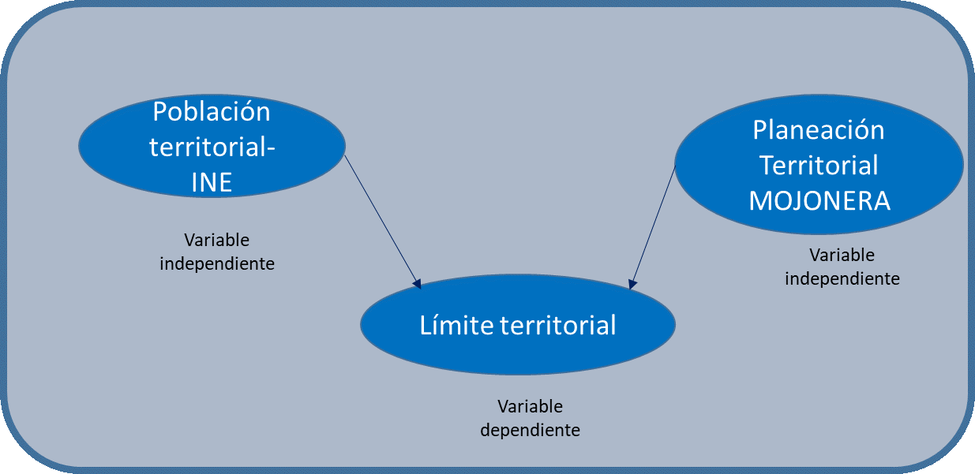
Fuente: Elaboración propia.
En este sentido el límite territorial, está condicionado por las variables independientes: Población territorial (cartografía), según el padrón del INE y la Planeación territorial a través de la identificación de Mojoneras (Normatividad).
Como complemento, para determinar el impacto de manera específica, se consideraron varios instrumentos de análisis actuales, como las encuestas aplicadas de manera formal por [Ensu], (2020), Cuéntame de México, (2020) y, que refirieron de manera contundente esta doble delimitación como fue: factores de ingreso, tamaño y condiciones de la vivienda, notable variación en los gastos en servicios y desgaste de sus viviendas. Lo más alarmante fue la creciente delincuencia [Ensu], (2020), reflejada en diversos tipos de robo; la variación e impacto en el nivel escolar, con datos de la encuesta Cuéntame de México (Inegi, 2020) y la contrastante diferenciación en las alcaldías, todo ello ha provocado una descomposición social notoria.
Para la identificación de la doble delimitación territorial se realizó lo siguiente:
I- Mapeo con base en la Ley del Territorio de la Ciudad de México y el Instituto Electoral de la Ciudad de México. Con el programa Google Earth, en el cual se generaron puntos de ubicación con coordenadas, posteriormente se realizó una tabla con coordenadas en el programa Excel de las alcaldías Azcapotzalco y Gustavo A. Madero (GAM).
II- En el programa ArcMap se hizo una georreferenciación de las coordenadas que se habían obtenido que corresponden a los puntos marcados en los mapas, posteriormente se hizo la delimitación que se menciona en la Ley del Territorio de la Ciudad de México para hacer una sobreposición de layers.
III- También se llevó a cabo la búsqueda de los distritos electorales del Instituto Electoral de la Ciudad de México de las alcaldías Azcapotzalco y GAM para poder realizar la delimitación que genera este Instituto.
V- Al final se generó un mapa comparativo con sobreposición de layers donde se puede apreciar las delimitaciones obtenidas para este estudio.

Resultados
El proceso que se realizó para la detección de mojoneras al norte de la CDMX está basado en lo planteado en la Ley del Territorio de la Ciudad de México, donde decreta en el Capítulo ll “De los límites geográficos de las demarcaciones territoriales”, Artículo 8 “los límites geográficos de las demarcaciones territoriales” (Gobierno de la Ciudad de México, 2020).
Basándose en la Ley del Territorio en la alcaldía Azcapotzalco y Gustavo A. Madero se detectaron las mojoneras mencionadas, así como las marcas de posición de las intersecciones de avenidas y calles utilizando en el programa de Google Earth. mediante coordenadas X, Y las cuales ayudaron a puntualizar y tener un control específico de los polígonos de las alcaldías (proyección UTM), como se aprecia en las figuras 2 y 3. En la alcaldía GAM se recopilaron 62 marcas de posición y en la Azcapotzalco 17. Es pertinente señalar que estas marcas de posición fueron un referente para generar coordenadas este y coordenadas norte en la Zona 14, que es la zona que corresponde en este estudio.

Figura 2. Marcas de posición en el programa Google Earth de la alcaldía Gustavo A. Madero.
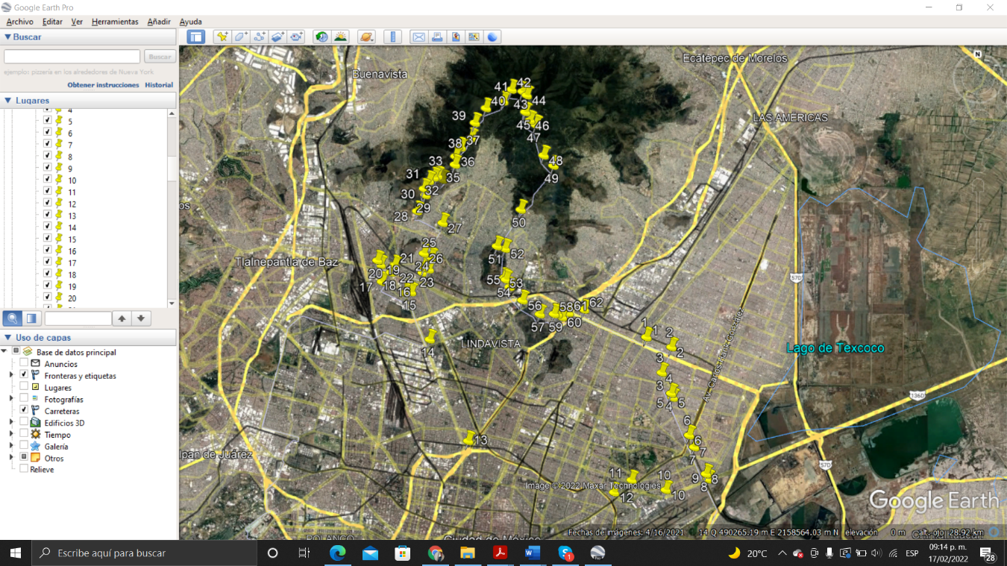
Fuente: Elaboracion propia basado en el progrma Google Earth.

Figura 3. Marcas de posición en el programa Google Earth de la alcaldia Azcapotzalco.
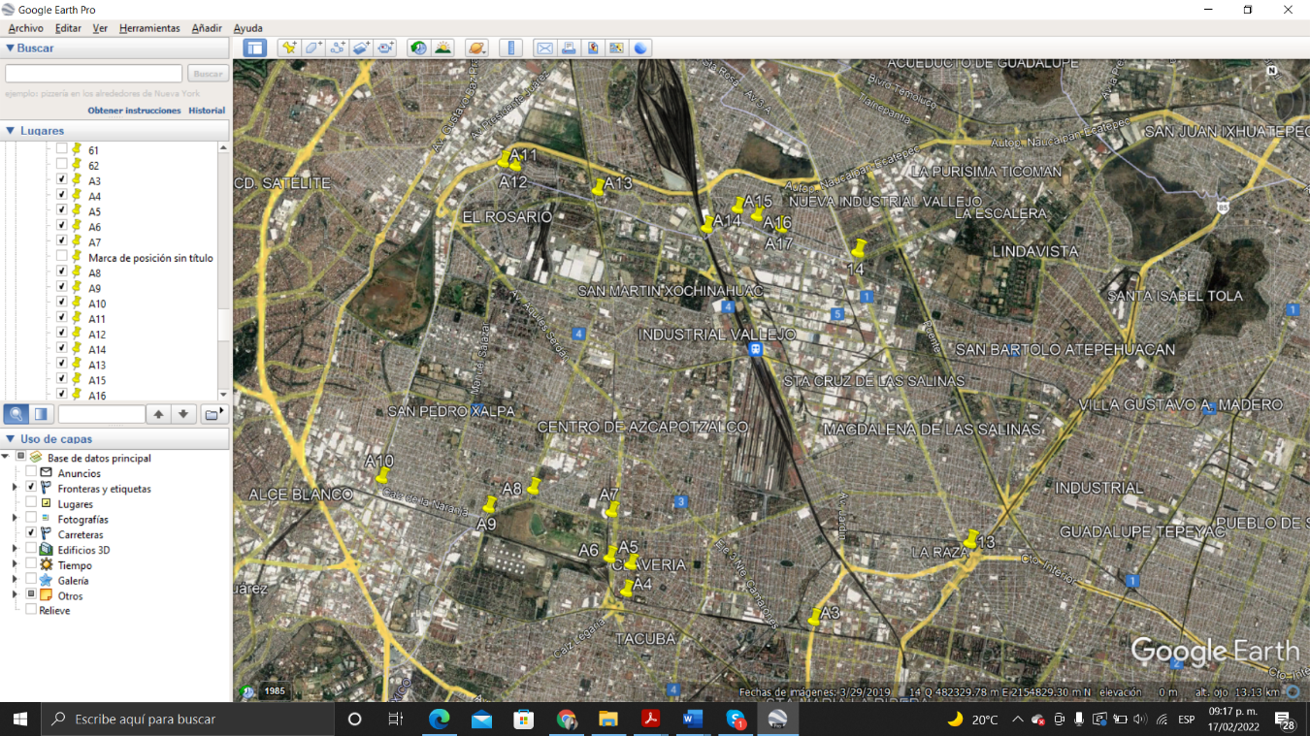
Fuente: Elaboracion propia basado en el progrma Google Earth.
Posteriormente se realizaron tablas para poder identificar con coordenadas X, Y de los puntos obtenidos de las mojoneras para poder tener un mayor análisis y precisión, ver tablas 1 y 2.
Estas tablas son de un gran apoyo para el proceso de geolocalización en el programa Arcgis y así obtener un resultado objetivo.

Tabla 1. Resultado de las coordenadas generadas con su ID de localización de la alcaldía Gustavo A. Madero.
ID | X | Y
1 | 492272.94 | 2156381.13
2 | 493275.89 | 2155963.6
3 | 492865.01 | 2154946.15
4 | 493228 | 2154109
5 | 493289.2 | 2153934.83
6 | 493920.16 | 2152414.78
7 | 494118.15 | 2151933.93
8 | 494573.97 | 2150846
9 | 494652.31 | 2150634.47
10 | 492938.31 | 2150236.59
11 | 491569.12 | 2150658.55
12 | 490851.97 | 2150177.89
13 | 485008.3 | 2152352.26
14 | 483537.02 | 2156453.72
15 | 482820.07 | 2158363.84
16 | 482586.6 | 2158339.5
17 | 481651.72 | 2158802.41
18 | 482021.81 | 2159169.53
19 | 481607.58 | 2159488.48
20 | 481485.58 | 2159662.7
21 | 482180.1 | 2159458.4
22 | 483302.16 | 2159137.97
23 | 483549.35 | 2159268.87
24 | 483363.11 | 2159357.68
25 | 483653.02 | 2159744.37
26 | 483361.42 | 2159912.28
27 | 484146.58 | 2161118.37
28 | 483124.24 | 2161613.15
29 | 483470 | 2162251
30 | 483416 | 2162507
31 | 483622 | 2162816
32 | 483822 | 2162952
33 | 483972 | 2163015
34 | 484175 | 2162860
35 | 484684 | 2163450
36 | 484710 | 2163779
37 | 484934 | 2164134
38 | 485361 | 2164505
39 | 485521 | 2165113
40 | 485977 | 2165694
41 | 486683 | 2165950
42 | 487027.74 | 2166419.35
43 | 487470.08 | 2166335
44 | 487634.42 | 2166180.53
45 | 487563.05 | 2165507.46
46 | 487740.68 | 2165166.94
47 | 487973.54 | 2164985.46
48 | 488267.61 | 2163754.66
49 | 488655.72 | 2163337.03
50 | 487304 | 2161594
51 | 486317.39 | 2160145.08
52 | 486638.85 | 2160037.56
53 | 486572.25 | 2158868.54
54 | 486649.41 | 2158798.12
55 | 486794.21 | 2158501.22
56 | 487303.25 | 2157957.9
57 | 487994.88 | 2157384.22
58 | 488564.53 | 2157381.38
59 | 488705.76 | 2157375.02
60 | 488885.71 | 2157251.99
61 | 489149.43 | 2157410.57
62 | 489780.92 | 2157536.64
Fuente: Elaboracion propia.

Tabla 2. Resultado de las coordenadas generadas con su ID de localización de la alcaldía Azcapotzalco.

ID | X | Y
1 | 483537.00 | 2156453.00
2 | 485008.00 | 2152352.00
3 | 482809.07 | 2151338.09
4 | 480213.94 | 2151829.84
5 | 480263.42 | 2152159.09
6 | 479989.38 | 2152253.12
7 | 480012.75 | 2152882.05
8 | 478887.22 | 2153214.52
9 | 478291.88 | 2152981.41
10 | 476795.51 | 2153407.41
11 | 478525.42 | 2157841.96
12 | 478697.32 | 2157785.10
13 | 479858.60 | 2157412.74
14 | 481405.56 | 2156850.39
15 | 481846.96 | 2157116.27
16 | 482119.89 | 2157004.58
17 | 482465.79 | 2156834.48

Fuente: Elaboracion propia.

Con el programa Arcgis se realizaron los mapas de las alcaldías Azcapotzalco y Gustavo A. Madero, donde se señalan las mojoneras y puntos de intersección mencionados en Ley de Límite Territorial de la Ciudad de México, como se muestra en las figuras 4 y 5.

Figura 4. Mapa de la alcaldía Gustavo A. Madero señalando la delimitación de la Ley del Territorio de la CDMX.
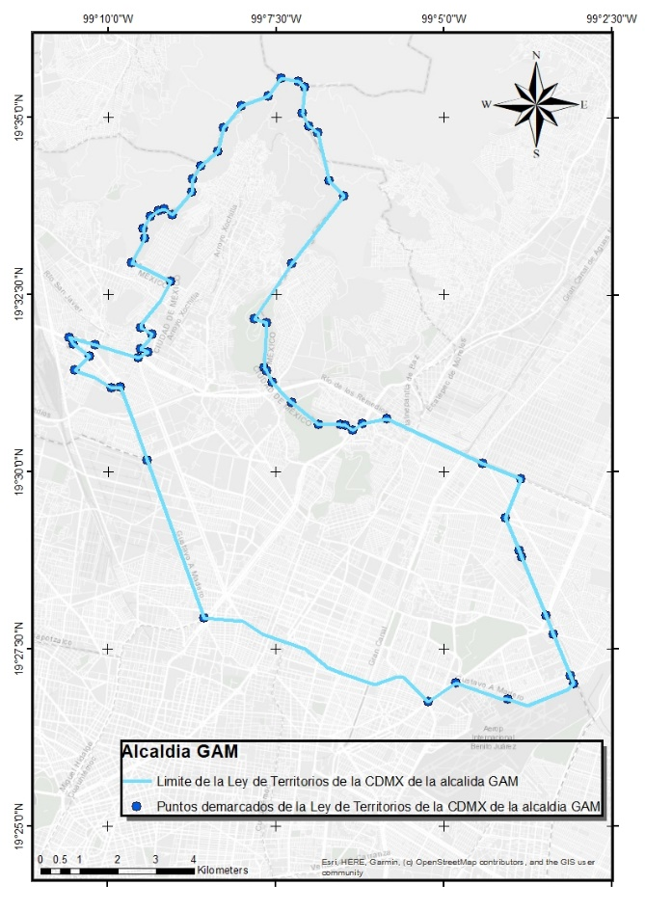
Fuente: Elaboración propia

Figura 5. Mapa de la alcaldía Azcapotzalco señalando la delimitación de la Ley del Territorio de la CDMX.
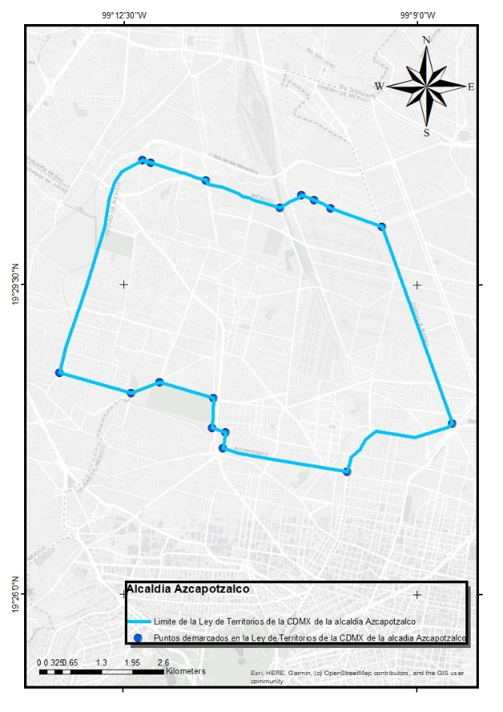
Fuente: Elaboración propia
En estas figuras se pueden visualizar las mojoneras existentes mencionadas en la Ley del Territorio de la CDMX y a su vez, cómo se delimita el norte de la Ciudad de México con el Estado de México. Para identificar las viviendas afectadas entre los polígonos establecidos por la Ley del Territorio de la CDMX y el IECDMX se empalmaron los dos mapas, al no empatar, se visualizan otros pequeños polígonos, observándose que están en zonas protegidas otros en zonas habitadas, las cuales se pueden identificar con el catastro de la CDMX en el portal Sistema Abierto de Información Geográfica de la Ciudad de México (SIGCDMX) donde arroja información de la colonia y número de predio. El mapeo se realizó a través del programa ArcMap, en el archivo Shapefile de cada alcaldía. De manera específica se puede inferir que los predios afectados (nuevos pequeños polígonos) tienen un papel relevante en el proceso electoral, al estar involucrados en la zona limítrofe de la CDMX.
Como se señaló al inicio, el crecimiento de la población aunado a una falta de seguimiento en la planeación urbana y territorial, ha sido una condicionante que ha impactado directamente en las condiciones de vida de la población estudiada. Para visualizar el impacto se presenta el análisis de los datos obtenidos de diversas fuentes oficiales. Según INEGI, hubo un aumento de población en la última década, la cual se puede observar en la siguiente tabla (3) y visualmente en la figura 7 de población, donde se detecta la mancha de población en la periferia de las alcaldías Azcapotzalco y Gustavo A. Madero con colindancia con el Estado de México, municipio de Tlalnepantla.

Figura 6. Mapa comparativo de los límites demarcados en la Ley del Territorio de la CDMX y el IECDMX.
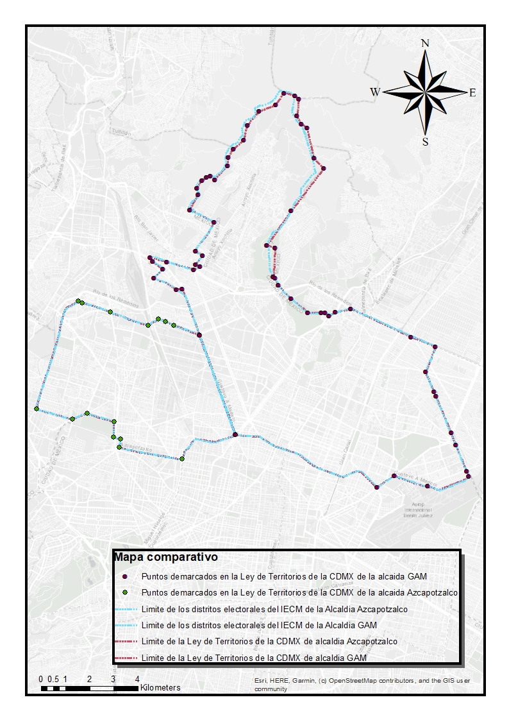
Fuente: Elaboración propia
En la figura 6, se puede visualizar que los límites demarcados en la Ley del Territorio de la Ciudad de México y los límites que demarca el Instituto Electoral de la Ciudad de México no coinciden y este es el principal problema al que se enfrentan los ciudadanos al momento de querer hacer un trámite administrativo o gozar de los servicios básicos, esta condición problemática se genera al vivir justo en el límite de dos entidades.

Tabla 3. Población total por entidad federativa.
Instituto Nacional de Estadística y Geografía (INEGI)
Población total por entidad federativa y grupo quinquenal de edad según sexo, serie de años censales de 1990 a 2020
Entidad Federativa | Grupo Quinquenal de edad | 2010 |  |  | 2020
 |  | Total | Hombres | Mujeres | Total | Hombres | Mujeres
CIUDAD DE MÉXICO | TOTAL | 8,851,080 | 4,233,783 | 4,617,297 | 9,209,944 | 4,404,927 | 4,805,017
 | 0 a 4 años | 618,245 | 314,701 | 303,544 | 479,904 | 242,877 | 237,027
 | 5 a 9 años | 658,948 | 334,885 | 324,063 | 563,907 | 286,280 | 277,627
 | 10 a 14 años | 660,345 | 334,674 | 325,671 | 608,962 | 309,140 | 299,822
 | 15 a 19 años | 723,372 | 363,265 | 360,107 | 650,389 | 331,109 | 319,280
 | 20 a 24 años | 753,404 | 372,368 | 381,036 | 714,605 | 359,049 | 355,556
 | 25 a 29 años | 726,696 | 352,969 | 373,727 | 752,289 | 372,081 | 380,208
 | 30 a 34 años | 702,642 | 335,988 | 366,654 | 743,611 | 363,448 | 380,163
 | 35 a 39 años | 722,214 | 341,865 | 380,349 | 705,850 | 340,545 | 365,305
 | 40 a 44 años | 629,563 | 295,151 | 334,412 | 670,307 | 317,312 | 352,995
 | 45 a 49 años | 555,481 | 256,078 | 299,403 | 668,945 | 313,846 | 355,099
 | 50 a 54 años | 506,310 | 230,325 | 275,985 | 623,483 | 286,394 | 337,089
 | 55 a 59 años | 392,186 | 179,065 | 213,121 | 526,447 | 239,651 | 286,796
 | 60 a 64 años | 315,793 | 141,010 | 174,783 | 469,514 | 209,065 | 260,449
 | 65 a 69 años | 227,625 | 99,910 | 127,715 | 356,196 | 157,245 | 198,951
 | 70 a 74 años | 179,329 | 75,227 | 104,102 | 267,744 | 115,130 | 152,614
 | 75 a 79 años | 124,499 | 50,795 | 73,704 | 175,215 | 74,210 | 101,005
 | 80 a 84 años | 85,121 | 32,012 | 53,109 | 117,480 | 46,094 | 71,386
 | 85 a 89 años | 47,170 | 17,062 | 30,108 | 66,316 | 24,278 | 42,038
 | 90 a 94 años | 17,225 | 5,529 | 11,696 | 28,780 | 9,308 | 19,472
 | 95 a 99 años | 5,797 | 1,688 | 4,109 | 9,066 | 2,725 | 6,341
 | 100 años y más | 1,089 | 321 | 768 | 1,308 | 357 | 951
 | No especificado | 198,026 | 98,895 | 99,131 | 9,626 | 4,783 | 4,843
Fuente: INEGI (2020) (B)

Figura 7. Población de las alcaldías Azcapotzalco y Gustavo A. Madero.
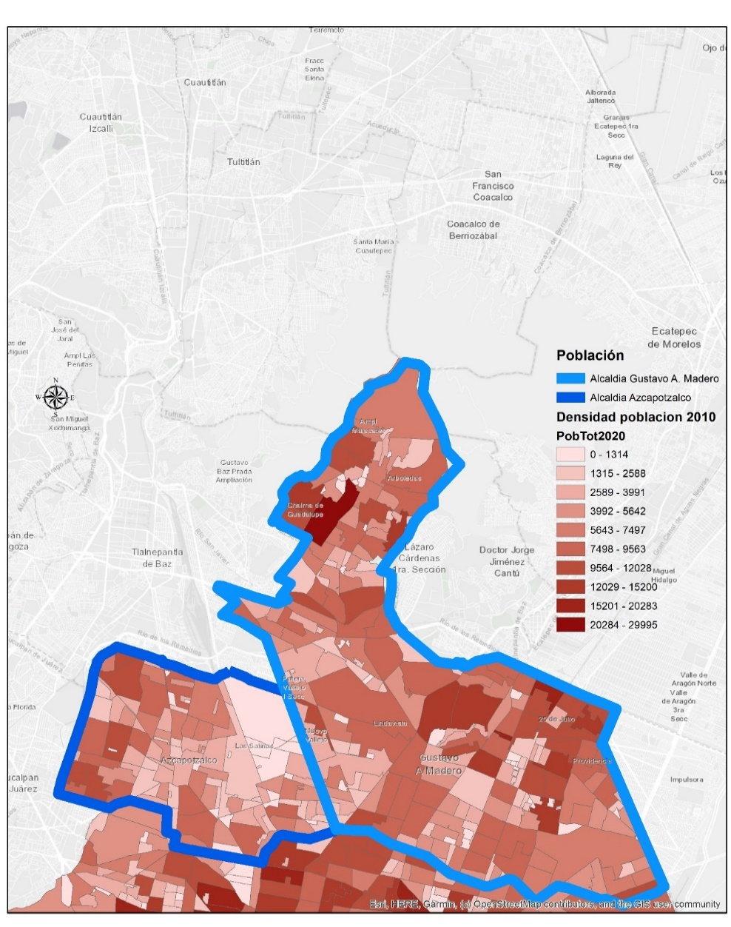
Fuente: Elaboración propia
Los datos obtenidos de Enigh del archivo características de las viviendas que habitan los integrantes del hogar (vivienda) son de las Alcaldías Azcapotzalco, Gustavo A. Madero y el Municipio Tlalnepantla (Inegi, 2020, (B)). Como complemento se analizaron algunas consecuencias directas de esta problemática: los factores de ingreso, número de cuarto de cuartos de la vivienda y antigüedad de la vivienda, entre otras.
Estos son los resultados del análisis por alcaldía, considerando la población estudiada por alcaldía y municipio. En Azcapotzalco la vivienda se encontró de la siguiente manera:

Figura 8. Antigüedad de vivienda de la alcaldía Azcapotzalco
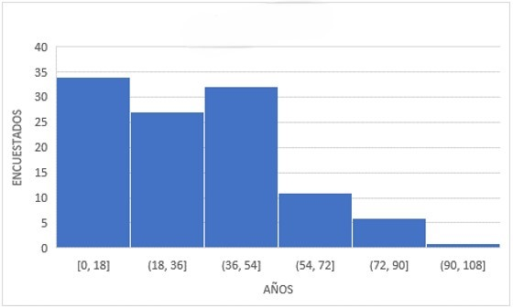
Fuente: Elaboración propia con base en Enigh (2020)
Aquí se consideró la encuesta realizada a 110 personas de la Alcaldía Azcapotzalco los cuales muestran los siguientes resultados: los promedios fueron de 40.78 años de la vivienda, de 4 cuartos por vivienda, $4,202.94 del monto de la renta mensual y $6,050.54 de estimación de pago de renta.
Los resultados del análisis de la alcaldía Gustavo A. Madero se muestran en la Figura 9..

Figura 9. Antigüedad de la vivienda de la alcaldía Gustavo A. Madero
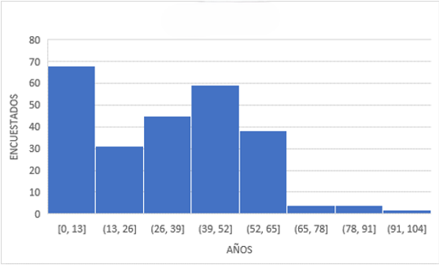
Fuente: Creación propia con base en Enigh (2020)
La encuesta se realizó a 250 personas de la Alcaldía Gustavo A. Madero los cuales muestran los siguientes resultados: los promedios de 39.71 años de la vivienda, 4 cuartos por vivienda y $5,021.05 de estimación de pago de renta. En el Municipio de Tlalnepantla se observó lo siguiente:

Figura 10 Antigüedad de la vivienda del municipio de Tlalnepantla.
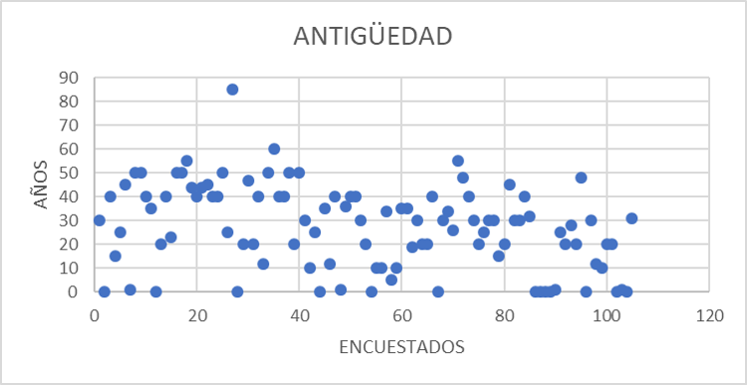
Fuente: Elaboración propia con base en Enigh (2020).
La encuesta se realizó a 104 personas y se muestran los siguientes resultados: promedios de 31.13 años de la vivienda, de 4 cuartos por vivienda, $4,452.38 del monto de la renta mensual y $4,695.18 de estimación de pago de renta.
De este modo, tras el análisis, se consideró que la alcaldía Azcapotzalco presenta un promedio de 40.78 años de antigüedad en la vivienda, superando a la alcaldía Gustavo A. Madero, con 39.71 años, y al municipio de Tlalnepantla, con 31.13 años. En los tres casos se comprobó también un promedio similar en cuanto al número de cuartos por vivienda.
El monto promedio de la renta mensual en el municipio de Tlalnepantla ($4,452.38) es mayor que las alcaldías de Azcapotzalco ($4,402.94) y Gustavo A. Madero ($3,706.67)
Y la estimación en pago de la renta en la alcaldía Azcapotzalco ($6,050.54) es mayor, contrastando con la alcaldía Gustavo A. Madero ($5,021.05) y el municipio de Tlalnepantla ($4,695.18).

Delincuencia
Otro aspecto observado por la falta de control, fue la delincuencia y considerando lo manifestado por la Fiscalía Nacional de Seguridad Pública, en la Encuesta Nacional de Seguridad Pública Urbana [Ensu], (2020), se descargó el archivo para poder hacer el análisis de delincuencia de las alcaldías Azcapotzalco, Gustavo A. Madero y el municipio de Tlalnepantla:
- Gustavo A. Madero 271 personas
- Azcapotzalco 262 personas
- Tlalnepantla 260 personas

Figura 11. Mapa de encuestados sobre delincuencia.
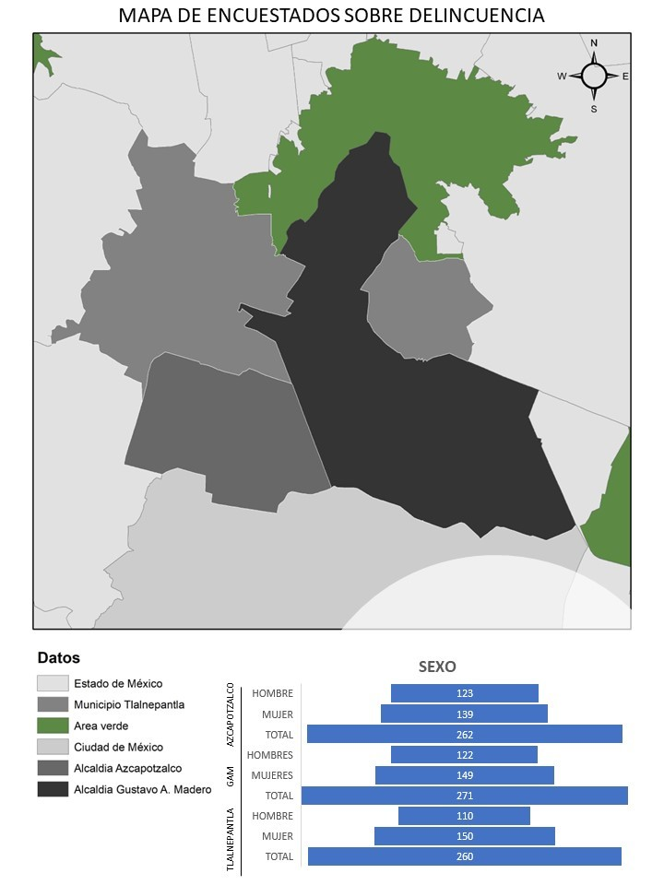
Fuente: Elaboración propia con base en Ensu (2020).
Es muy interesante señalar las preguntas realizadas vinculadas al robo, pues fueron muy directas y puntuales:
- Robo total de vehículo (automóvil, camioneta o camión).
- Robo de accesorios, refacciones o herramientas de vehículos (automóvil, camioneta o camión).
- Alguien entró a su casa o departamento sin permiso mediante el uso de la fuerza o engaños y robó o intentó robar algo.
- Robo o asalto en la calle o en el transporte público (incluye robo en banco o cajero automático).
- Robo en forma distinta a las anteriores.
- Amenazas, presiones o engaños para exigir dinero o bienes; o para que hiciera algo o dejara de hacerlo (extorsión).

Figura 12. Delincuencia Azcapotzalco.
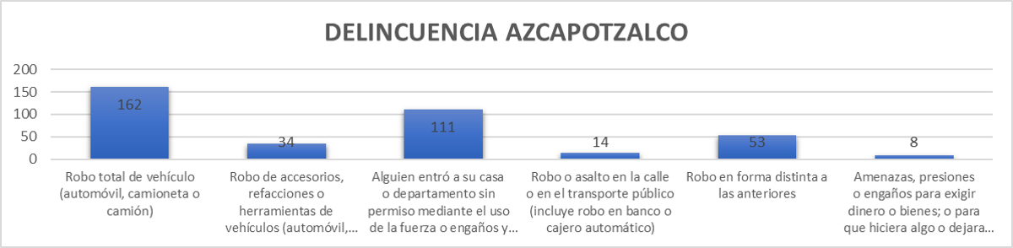
Fuente: Elaboración propia con base en Ensu (2020).

Figura 13. Delincuencia Gustavo A. Madero.
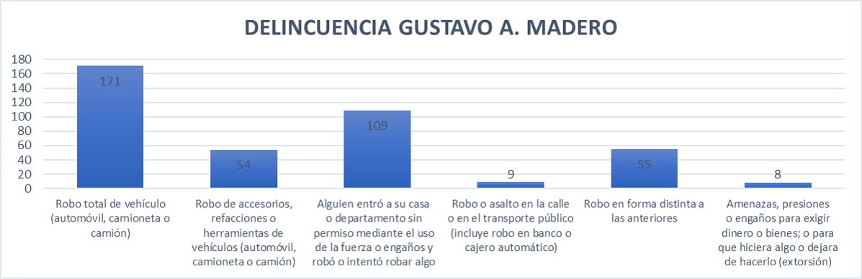
Fuente: Elaboración propia con base en Ensu (2020).

Figura 14. Delincuencia Tlalnepantla.

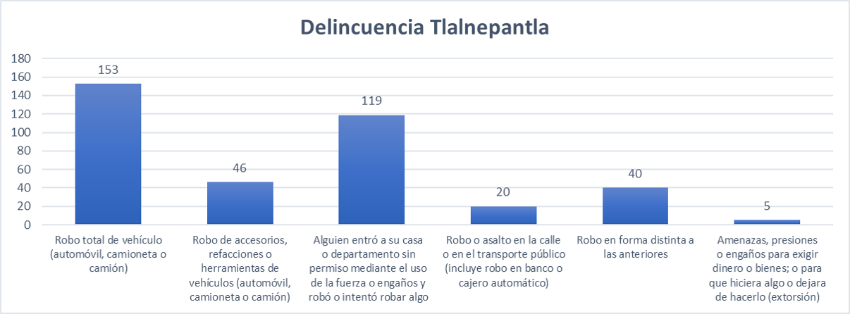
Fuente: Elaboración propia con base en Ensu (2020).

En estos gráficos se puede observar que en las alcaldías Azcapotzalco, Gustavo A. Madero y el municipio de Tlalnepantla el robo principal es de vehículos, seguido de robo en casa o departamento.

Grado escolar
Con base en la condición hipotética de que, a mayores años de escolaridad, mayor conciencia de nuestro comportamiento, se consideró la encuesta Cuéntame de México (Inegi, 2020) se descargó el archivo de escolaridad de las alcaldías Azcapotzalco, Gustavo A. Madero y el municipio Tlalnepantla donde cada 5 años se puede apreciar el incremento del grado de escolaridad.

Figura 15. Grado promedio alcaldía Gustavo A. Madero.
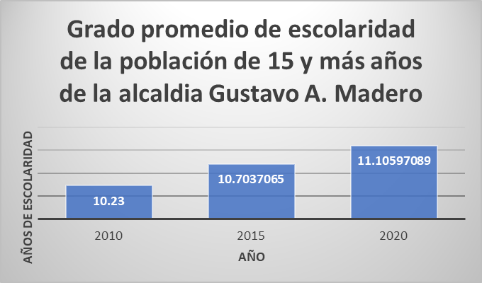
Fuente: Elaboración propia en base Encuesta Cuéntame de México.

Figura 16. Grado promedio alcaldía Azcapotzalco
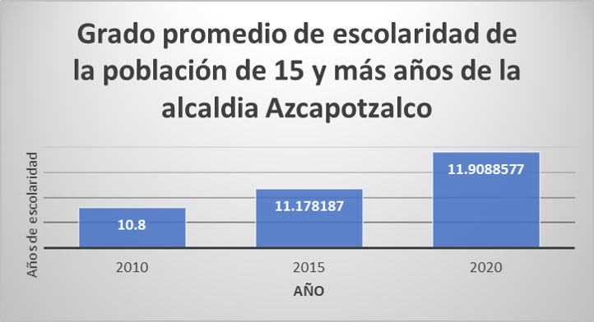
Fuente: Elaboración propia en base Encuesta Cuéntame de México.

Figura 17. Grado promedio municipio Tlalnepantla.
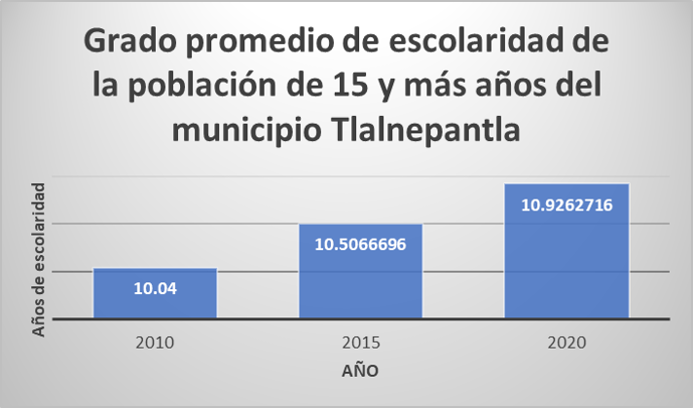
Fuente: Elaboración propia en base Encuesta Cuéntame de México.

Figura 18. Grado escolaridad por sexo a nivel nacional.

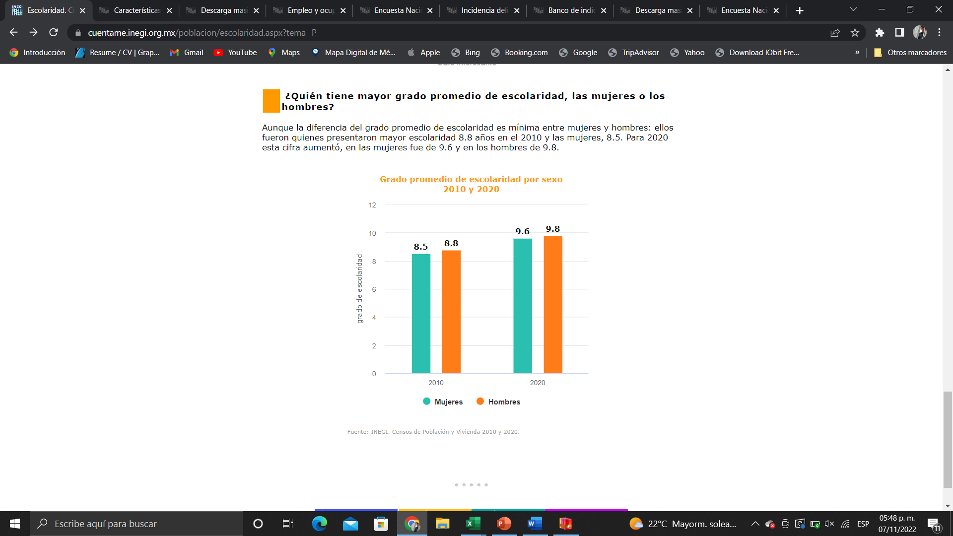
A nivel nacional los hombres tienen un mayor grado de escolaridad con 9.8, las mujeres tienen un grado de escolaridad de 9.6 esto se refleja en un equivalente de segundo de secundaria. A pesar de que en las dos alcaldías y municipio analizado superan el número de años, es muy poca la diferencia y eso se manifiesta en la dinámica social a nivel general y también la vulnerabilidad a la descomposición social. La alcaldía Azcapotzalco está en nivel más alto ya que tiene un grado de escolaridad de 11.90 con un equivalente de segundo de bachillerato; la alcaldía Gustavo A. Madero tiene el segundo lugar, ya que tiene un grado de escolaridad de 11.10 con un equivalente de segundo de bachillerato, el municipio de Tlalnepantla tiene el tercer lugar, ya que tiene un grado de escolaridad de 10.92 un equivalente de primero de bachillerato.
Cabe mencionar que las dos alcaldías y el municipio tienen un buen incremento quinquenal, siendo la alcaldía Gustavo A. Madero quien tuvo un mayor alcance en estos últimos diez años.

Discusión
Se considera que la Planeación urbana y territorial es de suma importancia para garantizar el bienestar de la comunidad y salvaguardar su integridad. Hernández (2010) señala que una de las tareas principales de la Planeación del territorio es el conocimiento y evaluación puntual del uso del suelo, considerando atributos naturales y socioeconómicos que de ello dependerá su desarrollo.
En este caso, como no se ha tenido el cuidado de respetar ese límite territorial y su ubicación catastral y político, ha propiciado un impacto negativo en cuanto al desarrollo de la población analizada y tampoco el poder garantizar su seguridad e integridad.
Por otro lado, Sanabria en un estudio donde contrasta la ciudad compacta de la ciudad difusa, manifiesta que lo importante no es insistir en ello, sino en el método o la forma de cómo concebir esto en los supuestos teóricos que deben soportar las suposiciones y desde luego en el conocimiento de las nuevas geografías económicas, que refuerzan sus tendencias de crecimiento, cumpliendo más a los condicionantes materiales y poblacionales que a ideales supuestos e impuestos (Sanabria y Ramírez, 2017).
En 2019 Escallón y Pava señalan que el no considerar la expansión territorial de manera espontánea, seguirá manteniendo una condición alejada a una planeación y, al desarrollo espontáneo no asistido, aislado e inaccesible (Escallón-Gartner y Pava-Gómez, 2019). Situación que ha pasado con esta zona norte de la CDMX.
Referente a la dualidad limítrofe entre el Estado de México y la CDMX, Alonso (B) (2020) en un estudio realizado en los límites de Campeche y Quintana Roo, define la percepción poblacional de su disputa territorial y su impacto en su día a día. En este caso, aquí se propone un prototipo de gobernanza territorial con enfoque multinivel y multiactor con el fin de establecer un diálogo abierto de todos los involucrados, bajo la premisa de una gestión participativa en gobernanza local y de carácter mixto en donde se trabaje en proyectos sin importar ideologías, limitaciones económicas o periodos de gobierno. En este caso sería con actividades que involucraran a toda la población con una actitud autogestiva, con base en los principios básicos del respeto y la convivencia humana, esto debe ser promovido por los administradores públicos. Sin embargo, no debe existir una doble ubicación territorial de una vivienda.

Conclusiones
La delimitación territorial que se creó para la planeación y traza de la CDMX, funcionó en su momento por su densidad poblacional. Al ir incrementando la población de manera poco controlada y no estar tan visibles las extensiones de las manchas urbanas en la ciudad hacia el norte, se convierte en lo que llamamos la Zona Metropolitana del Valle de México, en donde las delimitaciones territoriales dejaron de ser visibles e identificables, hasta convertirse en uno mismo en el espacio territorial, pero en el ámbito normativo y político se tienen que respetar los límites territoriales y cumplir con sus obligaciones sociales, ante la entidad federativa en la que residen.
La población se asentó en la periferia de las alcaldías Azcapotzalco y Gustavo A. Madero buscando una mayor facilidad en la movilidad, acortar los tiempos de traslado, reducir costos de servicios y de vivienda. Se puede analizar que la alcaldía Gustavo A. Madero tiene mayor cantidad de población por su dimensión y también por su localización geográfica y sus salidas a autopistas con dirección a otros estados del norte, donde la población empezó a vivir en asentamientos irregulares y viviendas de interés social que se ubican a las afueras de la ciudad.
Cuando se realizó la planeación urbana de la CDMX, no se visualizó el rápido crecimiento de la mancha urbana hacia el norte de la Ciudad con respecto al aumento de la población, de ser así, se hubieran realizado acciones preventivas para evitar los asentamientos irregulares y así la población no estuviera en condiciones vulnerables y sobre todo en peligro de deslaves, ya que habitan en zonas de cerro sin ninguna organización urbana.
Las viviendas ya son viejas en relación al promedio de vida, en cuanto al promedio de renta mensual rebasan los $5 500.00 mensuales que en gran parte es más del 30% de sus ingresos, considerando que un hogar con ingresos iguales o menores a $14,239.52 (CONEVAL, 2019) es considerado en un nivel de pobreza.
Como se observó las principales repercusiones son en relación a la doble ubicación territorial de algunas personas, ante el crecimiento poblacional y la falta de planeación territorial precisa, los asentamientos irregulares, son más vulnerables por la falta de infraestructura y servicios, teniendo como consecuencia la más grave de los riesgos, la delincuencia e inseguridad.
Por lo tanto, se acepta la hipótesis de la cual parte el estudio: “La falta de claridad en la delimitación territorial de algunas comunidades y la conformación de los distritos electorales por el Instituto Nacional Electoral (INE), generaron una doble división política”.
De manera contundente se puede manifestar que al tener identificadas las mojoneras, se pudo realizar una correcta delimitación territorial, tomando como referencia lo señalado en la Ley del Territorio de la Ciudad de México y poder hacer un comparativo con lo que manifiesta el IECDMX mediante sus distritos electorales. Con ello se pudieron visibilizar los predios ubicados en zonas específicas e identificar sus problemáticas en relación a servicios, equipamiento e infraestructura; pero lo más grave fue la identidad, ya que, al estar en el límite de una alcaldía y un municipio a nivel estatal, genera condiciones de exclusión en algunos aspectos.
Se puede percibir que los nuevos pequeños polígonos generados al hacer la sobre-posición de los mapas, se ubican en situación de vulnerabilidad al estar en zonas de riesgo y de exclusión de algunos servicios.

Futuras líneas de investigación
Se propone como una forma de regular adecuadamente la traza de los polígonos y basándose en la Ley del Territorio en la alcaldía Azcapotzalco y Gustavo A. Madero, detectar las mojoneras en el programa de Google Earth mediante coordenadas X, Y, puntualizando los espacios precisos. Con el programa Arcgis realizar los mapas, en este caso de las alcaldías Azcapotzalco y Gustavo A. Madero, donde se señalan las mojoneras y puntos de intersección mencionados en Ley del Límite Territorial de la Ciudad de México, identificando los predios afectados y regular su situación, con base en su designación catastral.
En cuanto a las diferencias sociales, el papel del administrador público será de un mediador neutral, para facilitar la vida comunitaria y el trabajo conjunto.

Agradecimientos
Al Instituto Politécnico Nacional (IPN) por su apoyo para la realización del proyecto SIP
“La Administración de los Recursos Materiales y Naturales, su repercusión en el Desarrollo humano: Planeación, Infraestructura, vivienda y movilidad urbana, clave 20221625”.

Referencias
Alonso-Velazco, I. (A) (2020). Conflicto de límites territoriales en la Península de Yucatán. Plumas negras editorial, (122), 203-207.
Alonso-Velasco, I. (B) (2020). Percepción poblacional de una disputa por límites territoriales entre las entidades federativas mexicanas de Campeche y Quintana Roo. Perspectiva Geográfica, 123-144.
Cámara de Diputados del H. Congreso de la Unión. (2018). Ley de Planeación. Cámara de Diputados. https://www.diputados.gob.mx/LeyesBiblio/pdf/59_160218.pdf
Consejo Nacional de Evaluación de la Política de Desarrollo Social (Coneval) (2019). Medición de la pobreza 2008-2018. CDMX: CONEVAL. https://www.coneval.org.mx
Duarte, M. C. (2021). Estas son las quince ciudades más pobladas del mundo en 2021. National Geographic. https://viajes.nationalgeographic.com.es/lifestyle/estas-son-quince-ciudades-mas-pobladas-mundo-2021_17453
Escallón-Gartner, C. y Pava-Gómez, A. J. (2019). Planeación y gestión espontánea en Bogotá. Informalidad urbana, 1940-2019. Bitácora 30(1), s/p. DOI: https://doi.org/10.15446/bitacora.v30n1.82586
Escamilla-Herrera, I. (1992). Papel de la división político-administrativo de México en la ordenación del territorio. Instituto de Geografía
Farinós-Dasí, J. (2008). Gobernanza territorial para el desarrollo sostenible: estado de la Cuestión y agenda. Boletín de la A.G.E, 11-32.
Fiscalía Nacional de Seguridad Pública. (2020). Encuesta Nacional de Seguridad Pública Urbana [Ensu]. https://www.fgjcdmx.gob.mx/
Gobierno de la Ciudad de México. (2020). Ley del Territorio de la Ciudad de México. https://data.consejeria.cdmx.gob.mx/images/leyes/leyes/LEY_DEL_TERRITORIO_DE_LA_CIUDAD_DE_MEXICO_1.pdf
Hernández, J. L. (2010). Intensidad Geomórfica del Relieve Noroeste del Estado de Chiapas, México: Un enfoque para la Planeación Territorial. C. y G., 79-98.
Hernandez-Sampieri, R., Fernández-Collado, C. y Baptista-Lucio, M. (2006). Metodología de la investigación. México DF: McGraw Hill.
Instituto Nacional de Estadística y Geografía (Inegi) (A). (2020). Cuéntame de México. https://cuentame.inegi.org.mx/
Instituto Nacional de Estadística y Geografía (Inegi) (B). (2020). Encuesta Nacional de Ingresos y Gastos de los Hogares (Enigh). https://www.inegi.org.mx/programas/enigh/nc/2020/#Microdatos
Instituto Nacional de Estadística y Geografía (Inegi) (2021). Encuesta Nacional de Ingresos y Gastos de los Hogares (Enigh.2020).
Landrada. (20 de 06 de 2024). Topógrafos, mojoneras y terrenos, Landrada. Landrada, blog: https://blog.landrada.mx/articulo/topografos-mojoneras-y-terrenos-transformacion-del-entorno-con-conciencia
Navarrete-Escobedo, D. (2013). Formas y conceptos de la urbanización planetaria para una lectura de la ciudad latinoamericana. Andamios, 69-90.
Robles-Baldenegro, M. y Moreno-Murrieta, R. (2020), Nodos y mojoneras: una exploración de los trayectos del centro urbano de la ciudad. Academia Journals y el Tecnológico Nacional de México.
Sanabria-Artunduaga, T. H. y Ramírez-Ríos, J.F. (2017). Ciudad Compacta vs. Ciudad Difusa. Ecos antiguos y recientes para las políticas de planeación territorial y espacial. Cuaderno Urbano. Espacio, Cultura, Sociedad, 22(22) 29-52. http://www.redalyc.org/articulo.oa?id=369251998002
Sgori, A. (2016). Morfología urbana. Universidad Nacional de la Plata, 1-19.
Valinarq. (03 de enero de 2023). Imagen Urbana, elementos que componen la imagen urbana Valinarq, Editor. de https://www.youtube.com
Zoido-Naranjo, F. (1991). Geografía y Ordenación del Territorio. Scripta Vetera, 19-31.
Zapata-Barrero, R. (2012), Teoría Política de la Frontera de la movilidad humana, Revista Española de Ciencia Política (29), pp. 39-66.

Rol de Contribución | Autor (es)
Conceptualización | Ma. de los Ángeles Martínez Ortega <igual>, Ángel Moreno Navarro <igual>, Minerva Martínez Ortega<igual>
Metodología | Ma. de los Ángeles Martínez Ortega <igual>, Ángel Moreno Navarro <igual>, Minerva Martínez Ortega<igual>
Software | Ma. de los Ángeles Martínez Ortega <igual>, Ángel Moreno Navarro <igual>, Minerva Martínez Ortega<igual>
Validación | Ma. de los Ángeles Martínez Ortega <igual>, Ángel Moreno Navarro <igual>, Minerva Martínez Ortega<igual>
Análisis Formal | Ma. de los Ángeles Martínez Ortega <igual>, Ángel Moreno Navarro <igual>, Minerva Martínez Ortega<igual>
Investigación | Ma. de los Ángeles Martínez Ortega <igual>, Ángel Moreno Navarro <igual>, Minerva Martínez Ortega<igual>
Recursos | Ma. de los Ángeles Martínez Ortega <igual>, Ángel Moreno Navarro <igual>, Minerva Martínez Ortega<igual>
Curación de datos | Ma. de los Ángeles Martínez Ortega <igual>, Ángel Moreno Navarro <igual>, Minerva Martínez Ortega<igual>
Escritura - Preparación del borrador original | Ma. de los Ángeles Martínez Ortega <igual>, Ángel Moreno Navarro <igual>, Minerva Martínez Ortega<igual>
Escritura - Revisión y edición | Ma. de los Ángeles Martínez Ortega <igual>, Ángel Moreno Navarro <igual>, Minerva Martínez Ortega<igual>
Visualización | Ma. de los Ángeles Martínez Ortega
Supervisión | Ma. de los Ángeles Martínez Ortega
Administración de Proyectos | Ma. de los Ángeles Martínez Ortega
Adquisición de fondos | Ma. de los Ángeles Martínez Ortega

